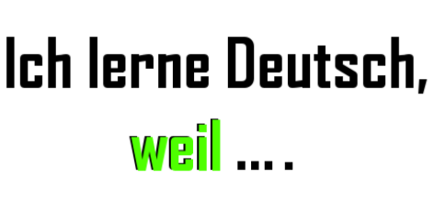
NEBENSATZ MIT “weil”
(Odvisni stavek z „weil“- ker)

- Hobby und Beruf? Bilde Sätze wie im Beispiel:

David – Bäcker / gern backen
David möchte Bäcker werden. Er bäckt gern.
David möchte Bäcker werden, weil er gern bäckt.

- Denis – Koch / gern kochen
__________________________________________________________
- Miriam – Krankenschwester / gern Leuten helfen
__________________________________________________________
- Susanne – Sängerin / wunderschön singen
__________________________________________________________
- Markus – Automechaniker / gern Autos reparieren
__________________________________________________________
- Veronika – Schauspielerin / gern Theater spielen
__________________________________________________________
- Christine – Stewardess / gern reisen
__________________________________________________________
7. Brigitte – Tierärztin / gern mit Tieren arbeiten
__________________________________________________________
8. Nick – Verkäufer / seine Familie ein Geschäft haben
__________________________________________________________
9. Anke – Bäuerin / auf einem Bauernhof leben
__________________________________________________________

- Beantworte die Fragen
- Warum bleibt Petra heute zu Hause? /Fieber haben/
Petra bleibt heute zu Hause, weil _________________________________.
- Warum bist du nervös? /einen Test schreiben/
Ich _______________________, weil ___________________________.
- Warum treibst du Sport? /gesund sein/
__________________________, weil ______________________________
- Warum isst du keine Pommes? /Diät haben/
__________________________, weil ______________________________

- Verbinde die Sätze mit „weil“:

- Paul macht am Samstag eine Party. Er hat Geburtstag.
…………………………………………………………………………………………………..

- Wir bleiben am Wochenende zu Hause. Es regnet.
…………………………………………………………………………………………………..

- Wir leben gern auf dem Land. Es gibt frische Luft.
…………………………………………………………………………………………………..

- Ich gehe in die Bäckerei. Ich muss Brötchen kaufen.
…………………………………………………………………………………………………..

- Ich fahre nach Berlin. Berlin ist eine interessante Stadt.
…………………………………………………………………………………………………..

- Mark nimmt eine Tablette. Er hat Kopfschmerzen.
…………………………………………………………………………………………………..

- Du sollst in einer Boutique arbeiten. Du magst schone Kleidung.
…………………………………………………………………………………………………..

- Ich kann nicht in die Pizzeria gehen. Die Pizzeria ist geschlossen.
…………………………………………………………………………………………………..

